一、活動場地
項次 | 照片 | 說明
1 | 禮堂→有折疊桌及塑膠椅，較好安排桌數及座位數量
 | 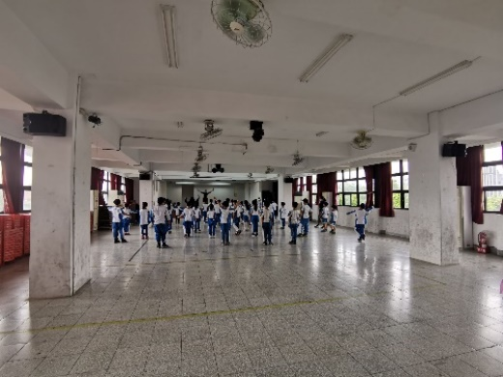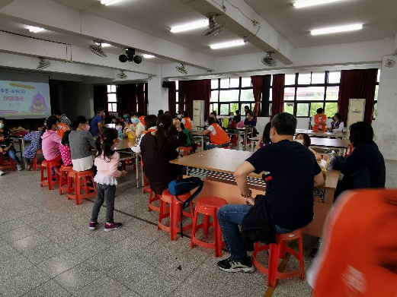
2 | 視廳多功能教室→有折疊桌及塑膠椅或折疊椅
 | 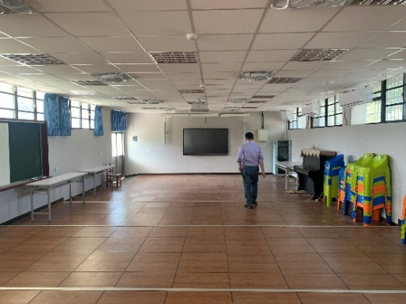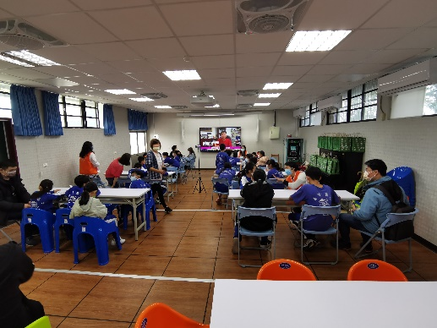
3 | 綜合教室→固定桌子、折疊椅
 | 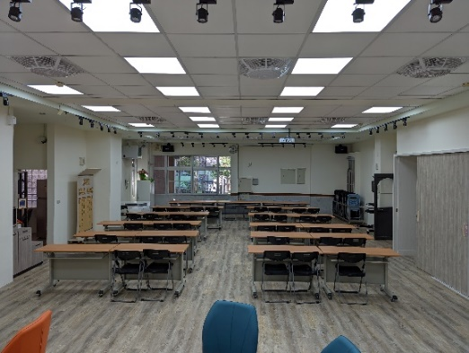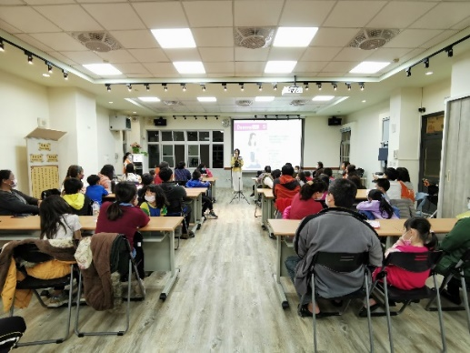
4 | 西餐禮儀教室→折疊桌子、四角椅子
 | 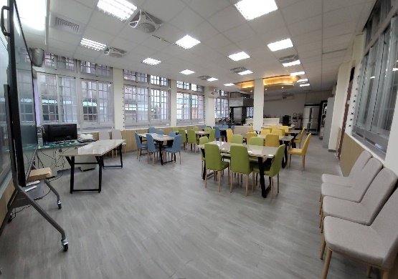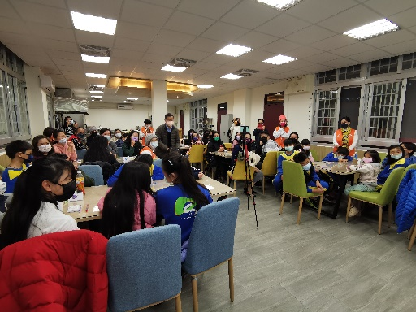
5 | 圖書館→四角木製桌子、木製椅子
 | 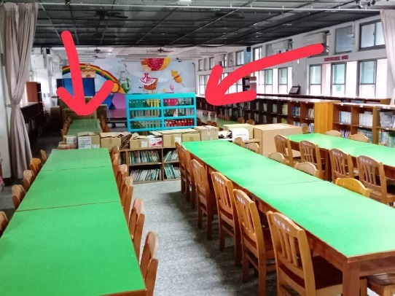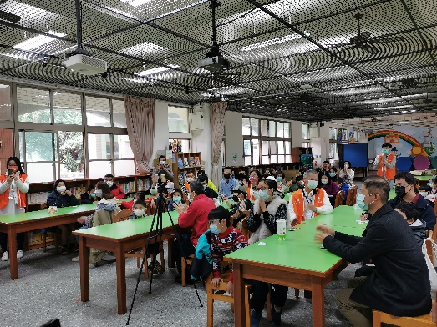
6 | 視廳教室→折疊桌子、塑膠椅及折疊四角椅子
 | 